**캡스톤 디자인 I**

**종합설계 프로젝트**

|  |  |
| --- | --- |
| 프로젝트 명 | 들여다봤슈트 |
| 팀 명 | 고구마와 김치 |
| 문서 제목 | 결과보고서 |

|  |  |
| --- | --- |
| **Version** | 1.3 |
| **Date** | 2016-05-24 |

|  |  |
| --- | --- |
| **팀원** | 소 현수 (조장) |
| 김 지현 |
| 박 준석 |
| 양 승우 |
| 차 동민 |
| 알라니지 이브라힘 |

|  |
| --- |
| **CONFIDENTIALITY/SECURITY WARNING**  이 문서에 포함되어 있는 정보는 국민대학교 전자정보통신대학 컴퓨터공학부 및 컴퓨터공학부 개설 교과목 캡스톤 디자인I 수강 학생 중 프로젝트 “들여다봤슈트”를 수행하는 팀 “고구마와 김치”의 팀원들의 자산입니다. 국민대학교 컴퓨터공학부 및 팀 “고구마와 김치”의 팀원들의 서면 허락 없이 사용되거나, 재가공 될 수 없습니다. |

**문서 정보 / 수정 내역**

|  |  |
| --- | --- |
| **Filename** | 결과보고서_2조.doc |
| **원안작성자** | 소현수, 양승우, 차동민 |
| **수정작업자** | 김지현, 박준석, 알라니지 이브라힘 |

|  |  |  |  |  |
| --- | --- | --- | --- | --- |
| 수정날짜 | 대표수정자 | Revision | 추가/수정 항목 | 내 용 |
| 2016-05-13 | 소현수 | 1.0 | 최초 작성 |  |
| 2016-05-16 | 김지현 | 1.1 | 내용 추가 | 구현한 내용 추가 |
| 2016-05-18 | 양승우 | 1.2 | 내용 추가 | 구현한 내용 추가 |
| 2016-05-21 | 차동민 | 1.3 | 내용 추가 | 구현한 내용 추가 |
| 2016-05-22 | 김지현 | 1.4 | 내용 검토 |  |
|  |  |  |  |  |
|  |  |  |  |  |

**목 차**

1 개요 4

1.1 프로젝트 개요 4

1.2 추진 배경 및 필요성 4

2 개발 내용 및 결과물 7

2.1 목표 7

2.2 연구/개발 내용 및 결과물 8

2.2.1 연구/개발 내용 8

2.2.2 시스템 기능 요구사항 11

2.2.3 시스템 비기능(품질) 요구사항 18

2.2.4 시스템 구조 및 설계도 19

2.2.5 활용/개발된 기술 20

2.2.6 현실적 제한 요소 및 그 해결 방안 22

2.2.7 결과물 목록 23

2.3 기대효과 및 활용방안 23

3 자기평가 24

**3.1** **UI** 24

**3.2** **인체 장기 구조 학습** 24

**3.3** **잼잼 게임** 25

**3.4** **그림 그리기** 25

4 참고 문헌 27

5 부록 28

5.1 사용자 매뉴얼 28

5.1.1 초기 메뉴 화면 28

5.1.2 장기 공부 모드 29

5.1.3 잼잼 게임 모드 31

5.1.4 그림 그리기 모드 32

5.2 운영자 매뉴얼 33

5.3 배포 가이드 33

5.4 테스트 케이스 35

# 개요

## 프로젝트 개요

본 프로젝트는 아이들의 교육과 인성 발달에 도움이 될 만한 ‘인체의 장기 구조 학습’, ‘그림 그리기’, ‘잼잼 놀이’를 기존의 방법들과 달리, 키넥트를 사용해서 화면에 출력된 영상으로 현실감을 느끼며 즐길 수 있도록 하는 프로젝트이다.

마이크로소프트의 키넥트 장비를 이용, 영상을 촬영해 출력하는 컬러 센서(Color Sensor)와 사람의 인체를 인식하여 25개의 관절(Joint)을 추출하는 바디 센서(Body Sensor)를 사용하여, 주된 사용층인 아이들이 이 프로그램의 스크린에 출력되는 영상을 보며 거울을 보며 따라 하듯이 여러 가지 컨텐츠를 즐길 수 있다. 3가지 컨텐츠를 제공한다.

첫째, ‘인체의 장기 구조 학습’은 기존처럼 책과 마네킹 모형 등으로 자신의 장기에 대해 학습하는 방법에서 벗어나, 모니터에 직접 신체 위에 장기 이미지를 띄우고, 장기를 손으로 다루며 학습할 수 있게 하여 체험적 요소를 강조했다.

둘째, ‘잼잼 놀이’는 아이들이 어린 나이에 해본 잼잼 게임을 모티브로 하여 화면 상에 출력되는 세균을 영상을 보며 직접 손으로 움켜쥐며 잡을 수 있도록 흥미를 유발한다.

셋째, ‘그림 그리기’는 아이들이 손을 움직이며, 직접 펜을 쥔 듯한 손 모양을 하여 그림을 그리는 동작을 취하면 직접 화면 상에 그림이 그려지는 형식으로, 펜을 바꾸거나 그린 그림을 저장하는 것도 가능하게 하여 아이들이 추억을 간직할 수 있는 것에 초점을 맞추었다.

## 추진 배경 및 필요성

'코로 무언가를 들이 마시면 어디로 가는 걸까?', '왼쪽 가슴에 두근두근 뛰고 있는 것은 무엇일까?', ‘음식을 먹으면 어디로 가는 걸까?' 등 실제 눈으로 확인 할 수 없는 우리 몸에 대한 질문들이 아이들의 호기심을 자극한다. 즉, 사람은 어릴 때부터 본능적으로 자신의 몸에 대해 끊임없이 질문을 갖고 알고 싶어한다.

아이들이 우리 몸에 대해 궁금해 하거나 질문을 했을 때, 우리는 아이들에게 인체 만화책을 통한 그림을 보여주고 그 신체가 하는 일을 설명해 주거나 인터넷에 검색하여 보여주는 정도로 끝나게 되고 이는 아이에게도 기억에 남지 않고 오히려 생겼던 호기심을 떨어뜨리게 된다. 이런 휘발성 교육이 반복되는 일을 방지하고 체험적 교육이 이루어 질 수 있도록 하기 위해 키넥트를 이용하여 증강현실을 구현하게 되었다.

증강현실로 보여지는 신체 구조는 내 장기들의 위치가 실제로 어디쯤에 존재하는지 직접 내 몸을 통해 보게 됨으로써 더욱 기억에 남게 된다. 또한 자신의 몸에 존재하는 장기들의 움직임을 봄으로써 입체적인 교육효과를 얻을 수 있다. 그리고 아이들이 장기를 터치 할 경우에 해당 장기를 꺼내어 볼 수도 있고 그것을 활용하여 장기에 대한 교육용 노래 흘러 나오기도 하고 때로는 자세하게 내용을 배울 수 있다. 단순히 그 장기에 대해 글로 읽어주는 것보다 재미있고 집중 할 수 있으며 더욱 오랫동안 기억에 남는 교육적 효과를 얻게 된다.

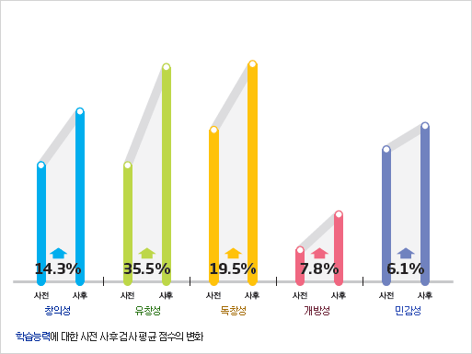

위의 그래프는 학습을 하기 전후와 체험을 하지 않고 학습을 하기 전후에 대해 창의성, 유창성, 독창성, 개방성, 민감성에 대한 점수를 그래프화한 자료이다. 이는 체험교육의 중요성을 단편적으로 보여주는 예이다. 아이들이 입체적이고 현실성 있는 장면으로 보면서 배운다면 학습효과가 배가 되어 학습효과를 높인다. 또한 화면에 떠있는 장기이미지를 터치할 수 있으므로 실제 장기의 위치와 그 장기의 기능을 알 수 있기 때문에 아이들은 자신의 신체적인 감각을 통해 자신을 알아간다. 이는 생소할 수 있는 이름과 모양을 연결 지어 수동적으로 알려주는 것이 아닌 자신의 몸에서 실제로 확인한 후 알고 싶은 장기를 터치하여 알 수 있기 때문에 능동적으로 배우게 된다.

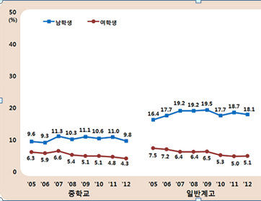

이 프로젝트는 교육뿐 만 아니라 건강의 측면에서도 기여하는 바가 있다.

위의 그래프는 중 고등학생의 흡연율을 나타낸 그래프이다. 우리나라 청소년 금연 예산은 단 34억이고, 학교에서 하는 금연 교육은 연 1~2 회 뿐이다. 그리고 우리도 받았던 금연 교육을 생각해보면, 책상에 단순히 앉아 TV에서 틀어주는 화면만 바라보고 끝나기 일쑤였다. 이러한 금연 교육으로는 위에서도 보다시피 흡연율을 줄일 수 없다. 단순히 가격 정책으로만 국한한 교육이 아닌 어릴 때부터 아이들에게 현재 자신의 건강한 신체를 보여준 후 흡연을 했을 때의 망가진 모습을 이어 보여주면 자신의 몸의 변화라 생각하게 되어 보다 피부로 와 닿는 교육을 할 수 있고 어릴 때부터 경각심을 일으킬 수 있다. 또한 간접흡연의 위해성을 교육할 수 있다. 한국건강증진개발원 국가금연지원센터가 17일 발표한미취학아동 흡연예방에 대한 ‘금연정책포럼(Tobacco Free)’ 11월 VOL.7을 보면 간접흡연의 위험성에 대한 부모의 인식도는 97.86%로 조사됐다. 하지만 간접흡연의 피해에 관한 인식 수준이 매우 높은 편임에도 불구하고 영유아들이 간접흡연에 노출되는 주요 장소는 가정이며, 주로 가족 구성원에 의해 노출되는 것으로 나타났고, 단지 18.16%의 부모만이 자녀에게 금연교육을 하고 있는 것으로 나타났다. 아이들이 체험을 할 때 아이들과 함께 있는 보호자에게 아이들이 흡연을 했을 때의 망가진 몸의 모습을 보여준다면 경각심을 일으킬 수 있다.

결론적으로 이 프로젝트는 아이들에게 생소하지만 꼭 알아야 하는 우리 몸의 구조를 체험을 통해 쉽고 재미있게 배울 수 있게 한다. 아이들이 1인칭 시점으로 아이들 자신의 몸 위에 떠있는 장기들의 모양과 위치를 직접 확인하고 배우는 것이므로 아이들의 흥미를 계속적으로 이끌어내고 체험에 대한 학습효과를 얻는다. 그리고 자신의 건강한 신체를 보여준 후 흡연을 했을 때 등의 장기에 따라 나빠진 모습을 보여주기 때문에 예방교육의 측면에도 기여할 수 있다.

# 개발 내용 및 결과물

## 목표

이번에 기획한 프로젝트는 어린이들을 위한 체험 컨텐츠에 초점을 맞추어 진행한 프로젝트이다. 크게 3개의 컨텐츠가 제공되며, 각 컨텐츠들은 주된 목적인 체험뿐 아니라 교육과 건강 등에도 기여할 수 있는 부분이 존재한다.

아이들은 프로그램 앞에서 키넥트의 센서들을 통해 거울처럼 화면에 자신이 출력되는 것을 확인하며, 지시된 동작을 그대로 수행하며 컨텐츠를 즐길 수 있다. UI 역시 동작을 통해 다룰 수 있도록 하며, 3개의 컨텐츠를 마우스나 키보드 등의 PC 입력 장치가 아닌, 키넥트를 통한 행동 인식으로 전환하며 체험할 수 있다.

‘인체 장기 체험’ 모드를 통해 자신들의 상체 위에 장기 이미지가 출력되는 것을 확인하며, 영상을 보며 직접 자신의 몸에 손을 대어 장기를 빼내올 수 있다. 이렇게 빼내온 장기를 다시 돌려놓을 수도 있고, 혹은 화면에 출력되는 TV나 책 속에 넣게 되면 해당 장기에 대한 교육 영상이나 노래, 설명문 등이 제공되도록 할 것이다.

‘잼잼 게임’ 모드를 통해 화면에서 무작위로 떨어지는 세균들을 손으로 직접 잡아 없애는 게임을 제공한다. 손바닥을 쥐고 펴는 잼잼 동작을 키넥트가 인식하여 손으로 세균을 잡아 점수를 얻고, 놓치면 라이프를 잃는 게임 인터페이스를 갖추어 제공한다. 아이들이 잼잼 놀이를 프로그램 화면을 통한 체험 위주의 방식으로 즐길 수 있게 하는 것이다.

마지막으로 ‘그림 그리기’ 모드는 펜을 쥔 손동작으로 그림을 그려 화면의 스케치북에 실제로 그림이 그려지도록 하는 것이다. 대부분의 아이들은 실제 종이에 그림을 그리거나, 터치 스크린을 통해 전자기기에 그림을 그려본 경험이 있겠지만, 이 프로젝트에선 키넥트를 통해 ‘동작’만으로 그림을 그릴 수 있게 컨텐츠를 제공했다. 그림 그리기 모드는 손 동작을 통해 다룰 수 있으며, 그린 그림을 저장하거나 불러오는 기능을 더해 아이들이 이 컨텐츠를 즐긴 후, 그 내용을 보관하여 이들을 모아두어 일종의 화집, 즉 추억거리로서 즐길 수 있게 하였다.

## 연구/개발 내용 및 결과물

본래의 계획은 웹캠과 아두이노 장치를 이용한 ‘장기 체험’ 프로젝트였으나 여러 가지 문제점을 발견되었다. 그 문제점은 크게 3가지였다.

첫째, 아두이노와 전도성 물질이 부착된 옷을 입는 다는 것은 사용하게 될 아이들의 입장을 고려하지 않은 결정이었다. 전선을 제거하고 전도성 실과 천을 사용한다 하더라도 아이들이 불편함을 쉽게 느낄 수 있고 아이들이 부모님들 역시 아이들이 입는 옷에 전류가 흐르는 것에 거부감을 가지게 되기 때문이다.

둘째, 옷에 전도성 천을 이용해서 터치 패드를 제작하여 부착하는 것이 적절하지 않은 기술 이었다. 간단하게 영상처리를 통해 사용자의 신체 영역을 추출하고 행동을 검출할 수 있는데 터치패드를 이용하게 되면 역시 아이들이 불편함을 느낄 수 있었고 외관상 보기 좋지 않기 때문이다.

셋째, 아이를 위한 것인 명확하지 않았고 아이들의 흥미를 유발할 수 없었다.. 아이에 대한 컨텐츠도 부족했다. 단지 인체 장기를 보여주고 그치는 것에 대하여 사용하는 아이들의 흥미를 유발할 수 없었다.

위 같은 피드백을 통해 웹캠과 아두이노의 역할을 키넥트로 대체했고 주 사용 대상이 어린아이인 점을 이용해 기존의 ‘장기 체험’ 뿐만 아니라 ‘잼잼 게임’과 ‘그림 그리기’ 모드를 추가, 최종적인 계획은 위 3가지 모드를 갖추도록 하는 것으로 결정하였다.

### 연구/개발 내용

**2.2.1.1 장기 체험**

키넥트로 감지해낸 인체 Joint들의 좌표 값을 어떻게 이용해 사람의 행동을 인식하도록 만들지에 대한 계획을 세우고, 이를 통해 행동을 인식하도록 만들었다면 준비한 이미지들이 스크린 상에서 의도한 위치에 문제없이 출력되는지에 대한 여러 테스트 역시 필요했다.

그리고, 구현하려는 동작(가슴에 손을 얹고 장기를 꺼내오는)이 여러 단계나 조건을 이루고 있을 경우, 이를 FSM으로 표현하여 간략한 flow chart를 만든 후 코드로 구현해야 했다.

오토마타의 상태(state)들은 bool 자료형을 사용하여 구현하였고, 한 state에서 다른 state로 전이되기 위한 조건을 위해 사람의 동작 인식 내용과 타이머 값 등을 사용했다. state들이 서로 충돌되지 않도록 만들고, 수 차례의 테스트를 거치며 오토마타 state들의 값들을 계속 체크하는 디버깅 방법으로 오류를 수정해 나갔다.

부가적으로 사람의 동작을 인식하기 위해 매 프레임 당, 사람의 특정 인체 Joint에 해당하는 좌표가 어떻게 이동하였는지를 저장하여 동작 인식을 위한 방법 중 하나로 사용했다. 본 프로젝트에서도 매 영상 프레임마다 오른손 등의 부분이 얼마나 빠르게 이동했는지, 어떤 방향으로 이동했는지를 분석하여 사람의 동작을 대략적으로나마 인식하도록 만들었다.

|  |
| --- |
| 동작 인식을 위해 사용한 정보 중 하나, 점의 이동 방향과 거리를 사용했다. |

**2.2.1.2 잼잼 게임**

잼잼 게임은 화면 상단에서 타겟 이미지가 지속적으로 떨어지고, 게임 참여자가 손을 이용하여 화면에 보이는 타겟 이미지를 잡는 게임이다. 그러므로 타겟 이미지가 참여자에 의해 잡았다고 인식되면 화면에서 사라져야 한다. 이를 위해 게임 측면과 사용자 측면으로 나눠서 연구하였다.

우선, 게임 측면에서는 게임을 진행하기 위한 알고리즘을 연구하였다. 화면 상단부에 타겟 이미지를 새로 생성하기 위해 객체를 생성하였고, 그 객체가 아래로 이동하면서 게임 화면을 넘어 가지 않기 위해 계속적으로 범위 검사를 해주었다. 아래로 이동하는 x좌표와 y좌표의 값을 랜덤으로 구하기 위해, 랜덤 함수를 이용하여 랜덤 폭을 구하였다. 이때, 변화된 y좌표 값이 화면 하단부의 범위를 벗어났으면 객체를 화면에서 제거하고 life time을 하나 감소시켰다. 그리고 변화된 x좌표 값이 화면 옆쪽 테두리를 벗어났으면 랜덤 값으로 구한 폭의 부호를 반대로 바꿔서 설정하였다. 범위 검사가 끝났으면 객체의 x ,y좌표를 최종적으로 이동시켰다.

다음으로 사용자 측면에서는 게임 참여자가 타겟 이미지를 잡는 것을 인식하기 위한 알고리즘을 연구하였다. 이를 위해 키넥트의 body sensor를 이용하였다. 이때 손 전체가 타겟 이미지에 닿기만 해도 잡았다고 인식하는 것이 아니라 손이 타겟 이미지를 움켜 쥐었을 때만 잡았다고 인식하게 하였다. 키넥트 v2는 몸의 각각의 좌표를 세세하게 구분할 수 있기 때문에 이것이 가능한데, body sensor의 JointType멤버인 HandTipRight를 이용하였다. HandTipRight은 Tip of the right hand로 오른손의 손가락 부분을 나타낸다. 키넥트 v2가 참여자의 HandTipRight을 인식하면, 오른 손이 움켜쥐고 있는 상태로 판단하고, 타겟 이미지의 좌표 값이 참여자의 오른손 영역에 들어가는지 판단해야 했다. 이를 위해 handTipRight의 x, y좌표 값과 width, height(이 때의 값은 임의로 정해준다.)을 이용하여 직사각형을 만들고, 직사각형 안에 타겟 이미지의 정 가운데 좌표 값이 포함되면 잡았다고 인식하도록 만들었다.

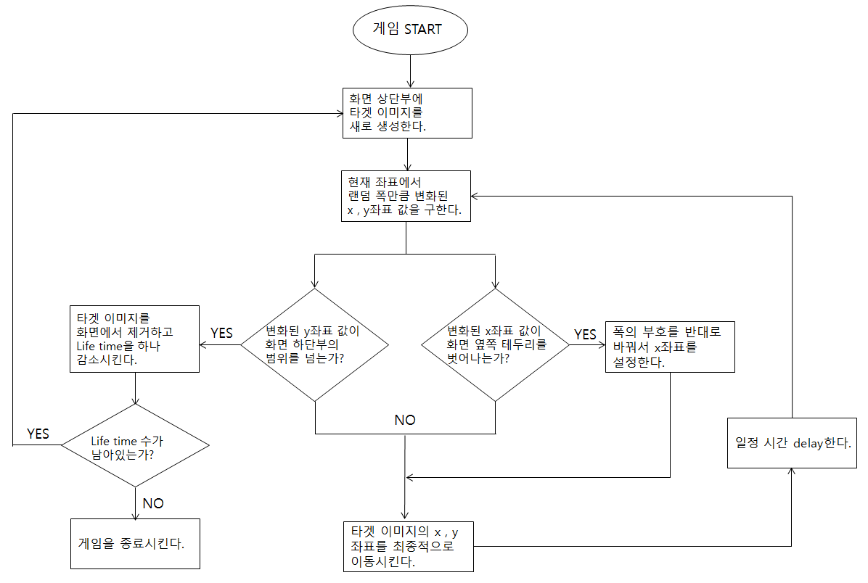

<게임 알고리즘>

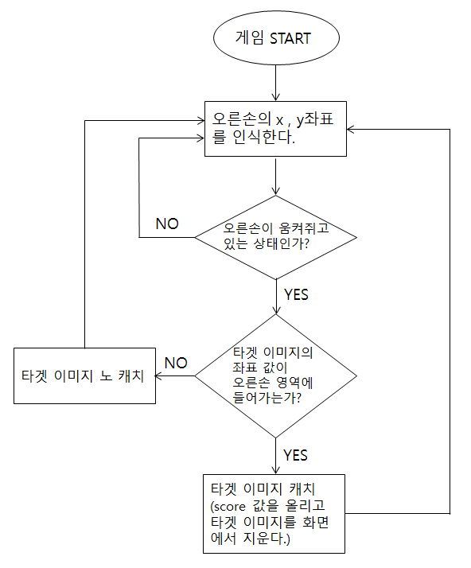

<사용자 행동 알고리즘>

**2.2.1.3. 그림 그리기**

그림 그리기는 기본적으로 사용자의 좌표 값의 차이를 이용해야 한다. 키넥트로 인체의 각 joint들의 좌표 값을 구하여 그림을 그릴 때 사람의 어느 신체 부위를 이용할 것이고 어떤 방식으로 보여줄 것인가를 중점으로 연구하였다. 기본적으로 대부분의 사람들이 그림을 그릴 때 오른손을 이용한다. 따라서 기존에 구해 놓았던 인체의 각 joint들의 좌표 값의 평균 값과 사용자의 오른손의 좌표 값을 이용했다. 평균 좌표 값의 Z축의 값과 사용자 오른손의 현재 Z축의 좌표 값의 차를 계산하여 일정 값 이상 차이가 난다면 손을 앞으로 뻗은 것으로 간주한다. 이후에 오른손을 움켜쥐게 되면 화면에 그림을 그릴 수 있게 펜의 기능이 활성화 된다. 이때 펜의 색상은 기본적으로 검정색이며 오른 손의 좌표 값이 다른 색상의 영역으로 들어가게 된다면 펜의 색상을 변경할 수 있도록 하였다.

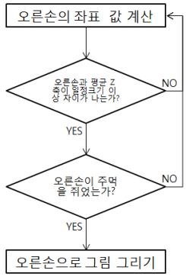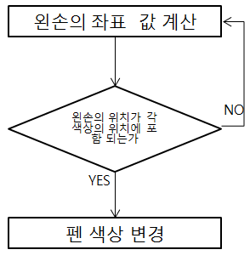그림 그리기 화면을 어떻게 보여줄 것인가에 대해서는 계획을 세웠다. 키넥트는 매 프레임마다 사용자의 joint들의 값을 구하기 때문에 화면이 계속 갱신 된다. 그 위에 바로 펜을 사용하여 그림을 그리게 되면 매 프레임마다 펜으로 그린 내용이 초기화 되었다. 따라서 그림 그리기 메뉴를 선택하였을 때는 미리 설정해둔 도화지가 배경으로 출력되어 그 위에 그림을 그릴 수 있도록 설정 하였다. 장기체험 메뉴에서 스크린 샷 기능을 추가하였는데 이때 스크린 샷을 찍게 되면 가장 최신의 스크린 샷이 그림 그리기의 화면으로 설정 되도록 하여 사용자가 자신이 공부한 내용에 그림을 그리고 저장할 수 있도록 하였다. 스크린 샷의 경우 기존에 찍었던 스크린 샷이 겹치지 않게 하기 위하여 스크린 샷을 찍힌 날짜와 시간을 이용하였다.

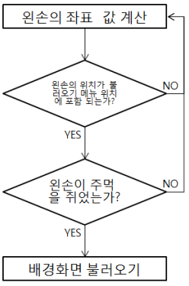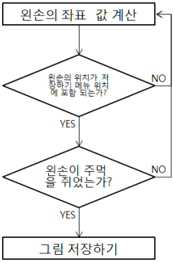

### 시스템 기능 요구사항

현재 ‘장기 체험’과 ‘잼잼 게임’, ‘그림 그리기’ 3개의 모드를 갖추는 것이 계획이었고, 이 기능은 모두 구현되었다.

**2.2.2.1 기본 설정**

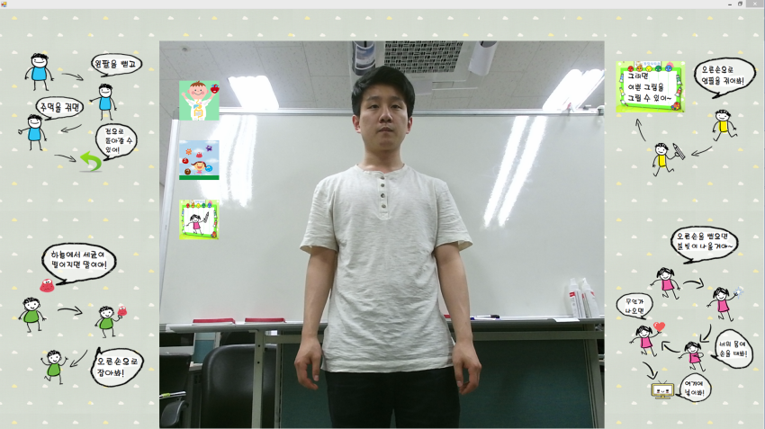

프로그램의 홈 화면으로, 키넥트의 ColorSensor와 BodySensor를 사용한다. 먼저, ColorSensor를 사용해서 키넥트가 찍은 영상을 화면에 출력한다. 다음으로, BodySensor를 사용해서 사용자의 행동을 분석해서 왼손을 사용해서 기능 메뉴에 손을 넣는지 확인한다.

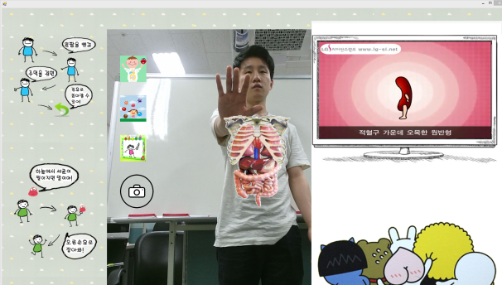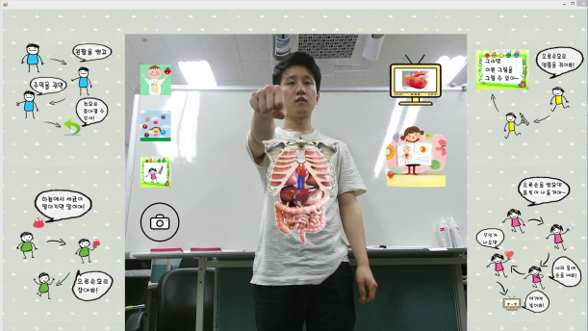

사용자가 왼팔을 앞으로 뻗고 주먹을 쥐는 행동을 모든 상황에서 전 단계로 돌아가는 기능이다. 예를 들어, 아이폰의 홈 키를 누르면 전 단계로 가는 것을 연상하면 될 것이다.

위 행동은 사용자의 상체의 Z축 좌표의 평균 값과 왼손의 Z축 좌표를 빼서 일정 거리 이상이 되면 손을 뻗었다고 인식한다. 그리고 키넥트의 HandState를 사용해서 주먹을 쥐었을 경우를 인식해서 현재 실행 중인 것을 멈추고 전 단계로 돌아가게 구현했다.

**2.2.2.2 장기 체험**

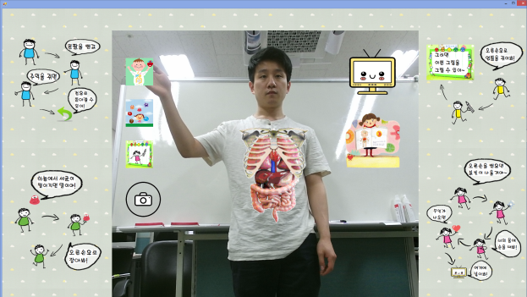 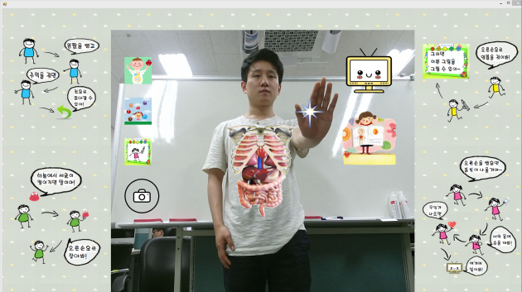

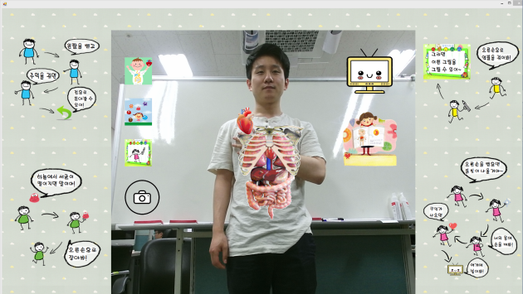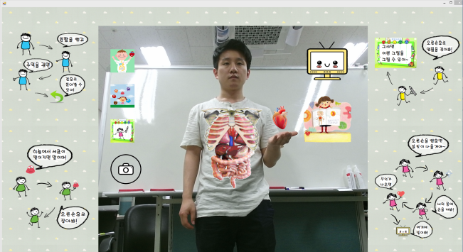

사용자가 장기 체험 메뉴에 왼쪽 손을 일정 시간 동안 올려 두면 위 기능이 실행된다. 이 행동은 왼쪽 손의 X, Y좌표가 기능의 영역에 들어갔는지를 인식한다. 그리고 Timer를 사용해서 일정 시간이 지나면 장기 이미지를 스프라이트로 사용자의 상체 위에 출력한다. 스프라이트 이미지는 사용자의 양 어깨를 계산해서 가운데에 출력되게 했다.

사용자가 장기를 꺼내기 위해서 패턴을 알고리즘으로 구현했다. 첫째, 사용자가 오른손을 앞으로 뻗는다. 상체의 Z좌표로부터 오른손의 Z좌표가 멀어 지면 장기를 잡을 수 있는 상태라고 알려 주기 위해서 손에 반짝이는 이미지를 출력했다. 둘째, 반짝이는 손을 꺼내고 싶은 장기의 위치에 손을 얹고 기다리면 장기가 손바닥 위에 올라간다. 손에 올리기 위해서는 손바닥의 3가지 점의 X, Z좌표를 계산해서 가운데 오게 했고 Y좌표에 일정한 값을 더해서 손바닥 위에 올라가게 표현했다.

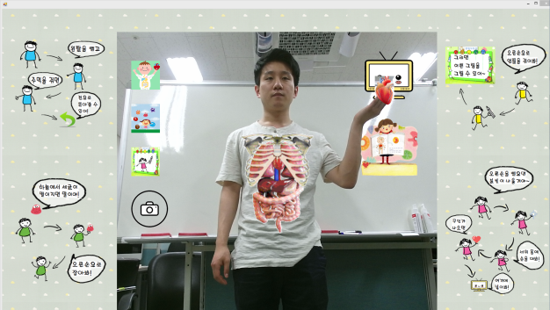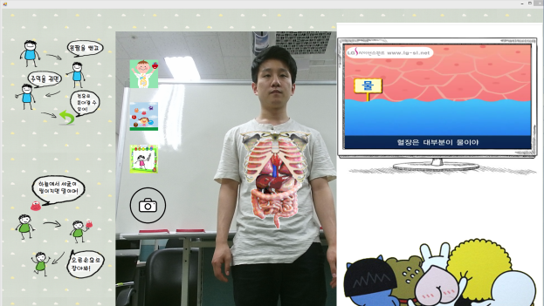

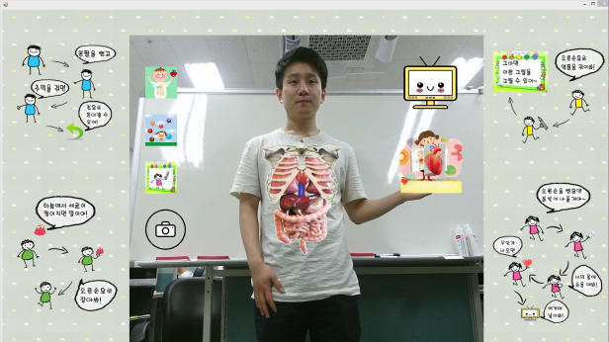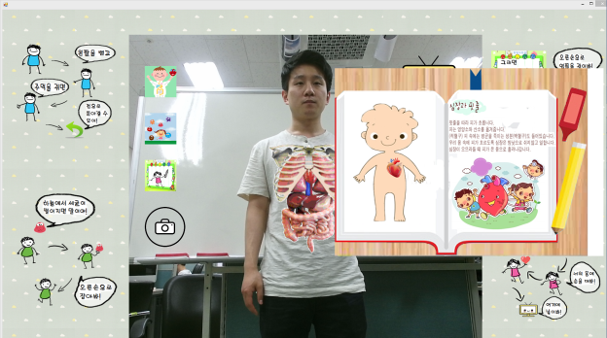

꺼낸 장기를 공부하기 위해서는 동영상 또는 책이 있다.

각각의 화면을 출력하는 방법은 동일하다. 꺼내서 손바닥에 올려 둔 장기를 TV 또는 책에 올려두면 장기가 속을 들어가면서 그것에 맞는 화면이 출력된다. 먼저 장기가 TV 또는 책 위에 있다고 인식하기 위해서 오른손의 손가락이 해당 이미지의 영역에 있는지 확인했다. 그리고 장기를 TV 또는 책에 넣기 위해서는 TV와 책의 사이즈를 계산해서 장기의 이미지를 다시 설정을 해줬다.

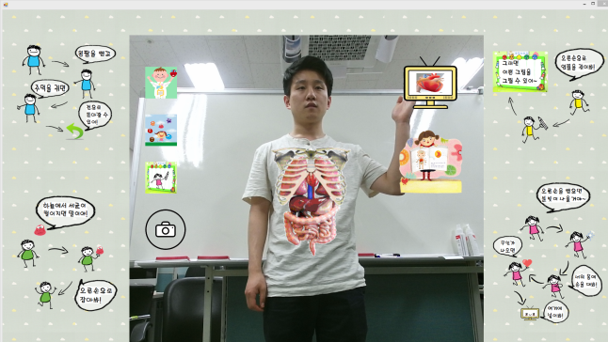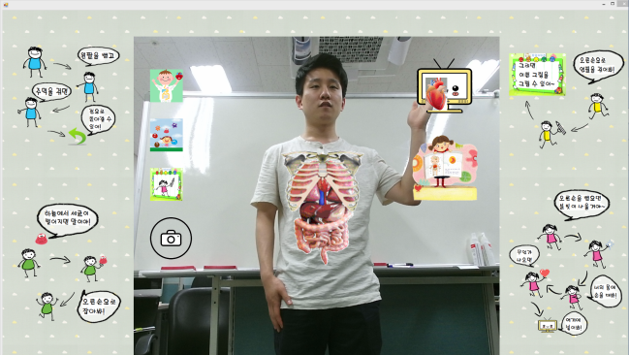

공부가 끝나고 난 후에는, 장기를 TV 또는 책에서 꺼내서 다른 장기로 바꾸어야 한다. 왜냐하면 알고리즘이 해당 장기가 TV 또는 책에 들어 있다면 다른 장기를 꺼낼 수 없게 구현했기 때문이다. 그래서 오른손을 TV 또는 책의 영역에 올려 두면 해당 장기가 다시 손 위에 올라오게 된다.

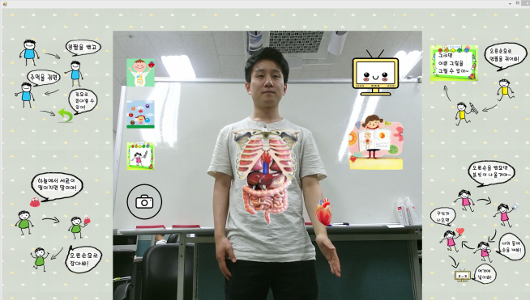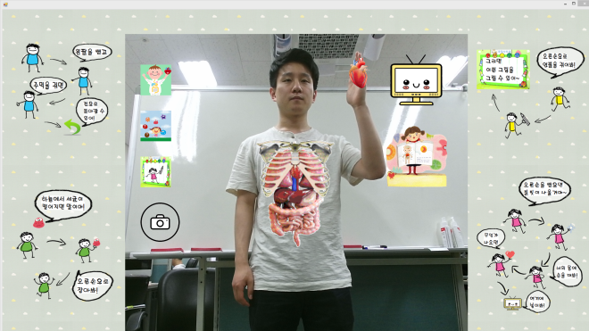

다른 장기를 꺼내기 위해서는 손을 위 아래로 반복적으로 빠르게 움직이면 된다.

이것은, 방향성과 속도를 계산해서 프로그램 했다. 먼저 X, Y좌표를 사용해서 위 아래로 손이 움직이는지 방향성을 나타냈다. 다음으로, 속도는 프레임 fps 30으로 사진을 찍어서 영상을 만들기 때문에 매 순간 X, Y좌표의 거리를 구해서 차이가 많이 나면 속도가 빠르다고 판단했다.

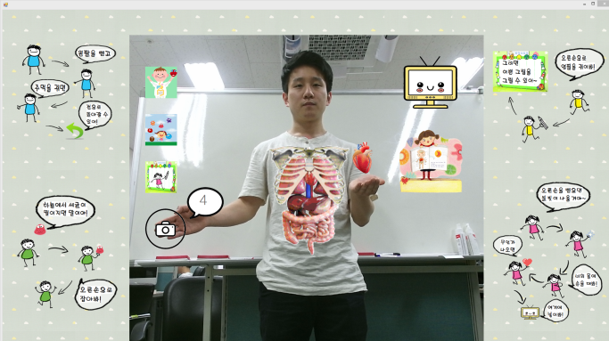

스크린샷을 찍기 위해서 왼손의 X, Y좌표가 촬영 모드 영역으로 들어갔는지 확인했다. 그리고 촬영이 시작되면 5초부터 1초까지 사용자에게 대기시간을 표현한다. 이때, 전체화면을 촬영하는 것이 아닌 장기와 사용자만을 촬영하기 위해서 촬영하고 싶은 이미지의 BitMap의 정보만 가지고 와서 사진을 구성했다.

**2.2.2.3 잼잼 게임**

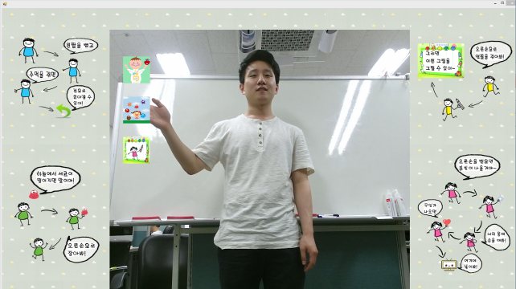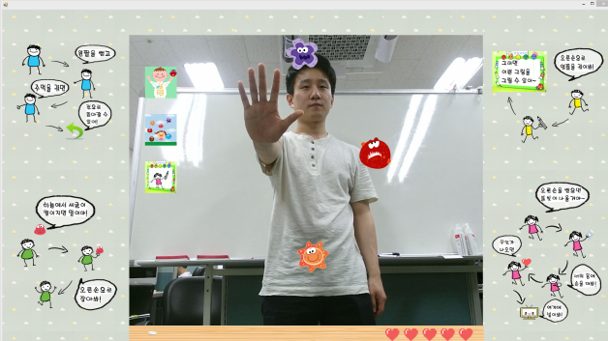

잼잼 게임을 실행하기 위해서, 사용자의 왼손의 X, Y좌표가 잼잼 게임의 시작 이미지 영역에 들어 왔는지 확인한다.

사용자의 왼손이 영역에 들어 왔다고 판단 될 경우, 게임 알고리즘이 시작된다. 이 알고리즘은 설정해 둔 게임을 이기는 조건 또는 게임에서 지는 조건에 만족될 때까지 수행되게 된다.

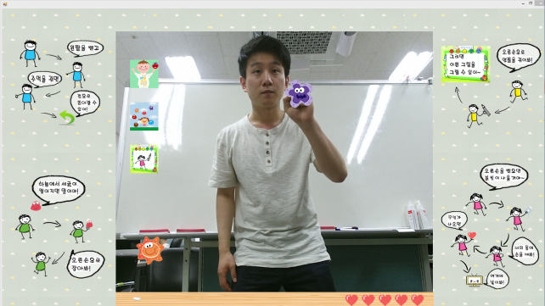

사용자는 이미지를 잡기 위해서 오른손을 사용해서 이미지로 손을 이동시켜서 주먹을 쥐어서 잡으면 된다.

이미지를 잡았다고 판단하기 위해서, 사용자의 오른손의 X, Y좌표와 HandState를 매 순간 확인한다. 그래서 이미지의 영역에 손이 들어오고 주먹을 쥔 상태라고 인식된 경우, 이미지를 지우고 카운트를 증가시킨다.

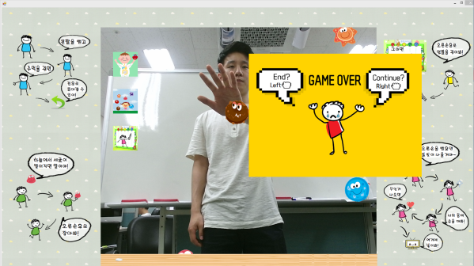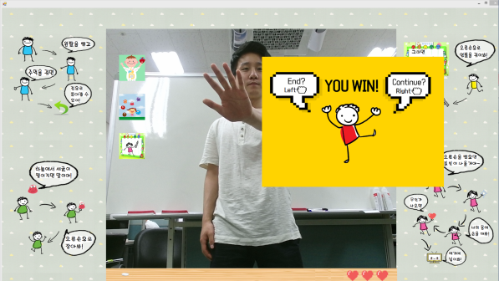

사용자가 5개의 이미지를 잡지 못했을 경우에는 게임에서 졌다는 화면, 10개의 이미지를 잡을 경우에는 게임에서 이겼다는 화면을 출력한다. 내부적으로, 못 잡은, 잡은 개수를 카운트하고 있다. 그래서 못 잡은 경우에는 아래의 하트의 숫자가 줄어들게 된다.

게임의 승패 화면이 출력되면, 오른손을 뻗어서 주먹을 쥐면 게임을 리셋하고 다시 시작되고 왼손을 뻗어서 주먹을 쥐면 게임이 종료된다. 이것은 상체의 평균 Z좌표와 오른손, 왼손 Z좌표의 거리를 인식하고 HandState에 따라 실행되게 구현했다.

**2.2.2.4 그림 그리기**

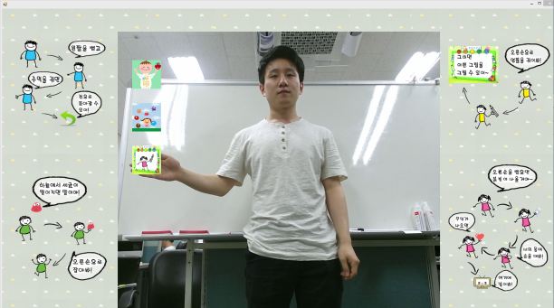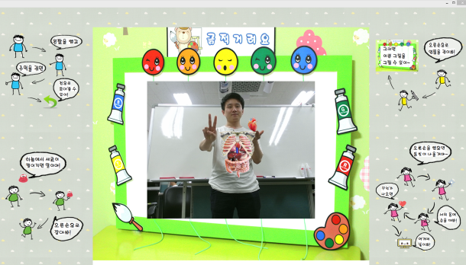

그림 그리기 기능을 하기 위해서 왼손의 X, Y좌표가 그리기 모드 영역에 들어 왔는지 확인했다. 기능을 시작할 때, 만약 신체장기 공부에서 찍은 스크린 샷이 있으면, 해당 이미지가 스케치북에 나온다. 그러나 찍은 사진이 없다면 빈 스케치북이 화면에 출력된다.

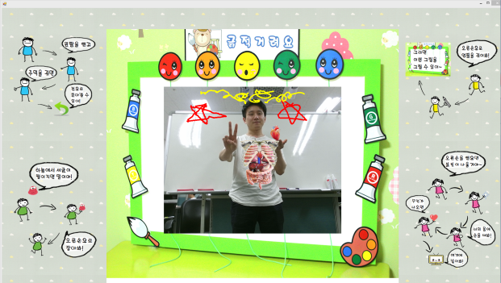

사용자가 화면에 보이는 펜의 촉을 보고 그림을 그린다. 이때, 위에 있는 빨주노초파의 색을 다양하게 바꾸면서 그릴 수 있다.

그림을 그리기 위해서 HandState를 사용해서 사용자가 주먹을 쥐면 펜이 나오고, 손을 펴면 그리는 것이 없이 펜의 좌표만 변경시킬 수 있다. 이것은 매 순간 변화하는 오른손의 X, Y좌표를 마우스의 좌표를 컨트롤하기 때문에 가능하다.

그림을 그리다가 색을 바꾸고 싶은 경우, 손을 펴고 원하는 색으로 펜을 옮긴 후에 주먹을 쥐면 해당 색으로 변화된다.

마지막으로, 그림을 저장하고 싶을 때는 왼쪽 아래 붓에 펜을 이동시켜서 주먹을 쥐면 저장이 된다. 이때, 파일의 이름을 저장한 시점의 시간으로 해서 이미지를 유일하게 저장한다.

|  |  |
| --- | --- |
| 계획 기능 | 요구사항 완료여부 |
| 장기 체험 | 완료 |
| 잼잼 게임 | 완료 |
| 그림 그리기 | 완료 |

### 시스템 비기능(품질) 요구사항

계획이 상당량 변경되며, 비기능적 요구사항도 약간의 변화는 있지만 대체적으로 이전 계획과 동일한 방향을 지향한다. 기존부터 계획한 비기능 요구사항은 사용하기 편한 UI를 제공하고자 하는 ‘사용성’, 신체를 계속해서 인식하며 스크린에 그림을 출력하고 사용자의 동작에 따라 반응하는 기능을 실시간에 가깝게 제공하는 ‘신뢰성’과 ‘효율성’이다.

키넥트의 Color Sensor을 이용해 계속해서 영상을 촬영하여 화면에 스트리밍을 제공하며, 이를 통해 사용자는 거울을 보듯이 자신의 동작을 확인하며 프로그램을 사용할 수 있다. 이와 동시에 키넥트의 Body Sensor을 사용해 계속해서 신체를 인식하고, 각 신체의 관절 (Joint) 부분들을 영상 화면에 매핑시켜 실제로 영상에서 보이는 사람의 신체와 Body Sensor로 인식한 사람의 신체가 대응되도록 하였다.

Color Sensor가 Body Sensor보다 약 2배 가량 fps가 높아 매칭이 잘 되지 않는 문제가 있었으나, Color Sensor의 기존 60fps를 강제로 30fps 가량으로 낮추어, 두 Sensor의 성능 간의 조율을 맞추도록 하여 사용자가 어색함을 느끼지 않도록 하였다. 영상 출력, 신체 인식 후 동작 처리 기능은 사용자가 느끼기에 문제없는 수준의 서비스를 제공하며, 초당 최대 30프레임 정도로 실시간 서비스에 근접한 성능을 갖추도록 만들었다.

UI는 기본적으로 .NET Framework 기반으로 작동하며, 계획했던 ‘장기 체험’, ‘잼잼 게임’, ‘그림그리기’의 3개의 모드를 지원하며, 각각의 모드들은 사람의 동작을 기반으로 작동하며, 각 모드를 전환하는 행동들 역시 사람의 동작을 이용해서 모드를 전환하는 방향으로 진행하였다. 기본적으로 마우스나 키보드 등의 컴퓨터 기기보다는 키넥트 장치를 이용해 사람의 동작을 기본으로 UI를 다룰 수 있도록 구현하는 방향을 지향했다.

|  |  |
| --- | --- |
| 계획 비기능적 요소 | 요구사항 완료여부 |
| UI 구성 | 완료 |
| 실시간 영상 제공 | 완료 |
| 2개의 키넥트 기능 사용 | 완료 |

### 시스템 구조 및 설계도

전체 시스템

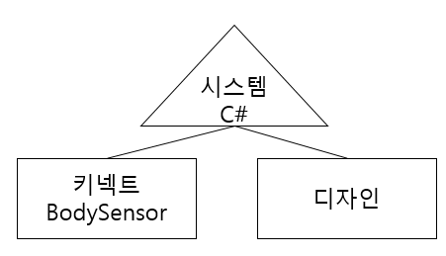

키넥트 BodySensor

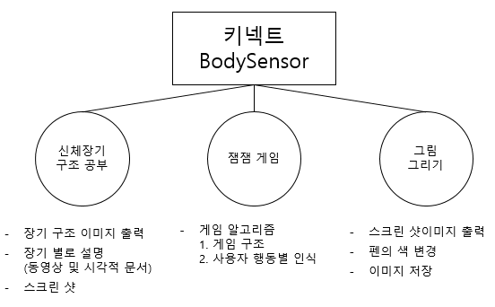

디자인

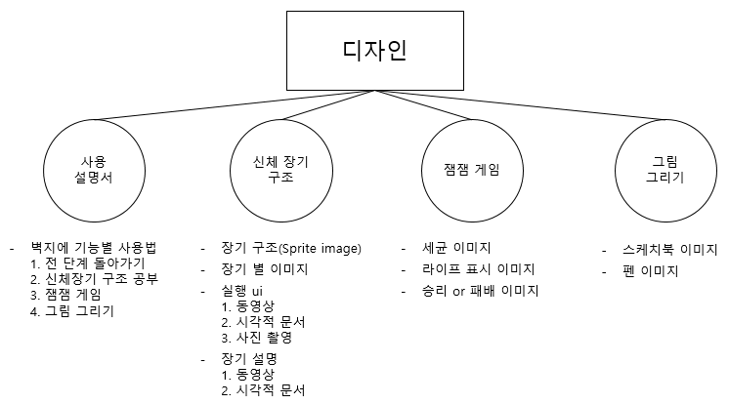

### 활용/개발된 기술

C# 기반의 Winform을 사용해 프로그램이 작동하며, 사용하는 장비는 Microsoft 키넥트이다. 기본적으로 키넥트는 C# 개발 환경을 지원하며, Kinect API를 사용해 키넥트의 Color Sensor와 Body Sensor을 다루어 프로젝트를 진행했다.

|  |  |
| --- | --- |
| Color Sensor | 키넥트를 카메라처럼 사용해 영상을 스트리밍하여 사용자가 스크린을 통해 거울을 보듯이 자신을 확인하며 동작을 수행할 수 있도록 서비스를 제공하기 위함 |
| Body Sensor | 키넥트가 신체를 인식하여 25개 가량의 관절(Joint)을 감지해낼 수 있도록 하여, 사람의 동작을 인식하도록 하거나, 사람의 신체 위에 이미지를 출력하고자 할 때, 필요한 신체의 위치를 좌표로서 다루기 위함 |
| C# Picturebox | Color Sensor로 스트리밍 중인 영상 위에 그림을 그리거나 이미지를 출력하기 위해, 투명(Transparent) 배경을 지원하고 ImageList를 통해 이미지 스프라이프 출력 가능하며, 동작에 따라 이미지의 위치를 변경 가능하도록 다룰 수 있는 알고리즘을 만들어서 Picturebox를 사용하였다. |
| 두 벡터 간의 이동 방향과 거리 | 사람의 신체 등은 매 프레임마다 (x, y, z) 좌표로 검출되며, 이를 응용해 사람이 오른손을 움직일 때, 어떤 방향으로 어떤 속도로 움직이는가를 계산하여 다루었다.  2차원 기준으로 프레임 간 오른손 Joint 좌표의 변화량을 dx, dy로 추출 후, arctan을 이용해 사이 각을 얻은 후, 각 4분면에 따라 알맞은 처리를 통해 화면 중앙을 기준으로 0~360 degree로 구분하여 오른손의 이동 방향을 측정하고, 오른손 좌표 변화량인 dx와 dy를 이용해 이전 프레임에 비해 몇 pixel만큼의 거리를 이동했는가를 측정하여 이를 오른손을 움직인 속도로 사용하였다.  프로젝트 내에서, 손의 이동 방향과 이동 속도를 이용해 인식하도록 만든 동작도 존재한다. |
| 게임 알고리즘 | 화면에서 이미지가 떨어지면 사용자가 이미지를 잡는 게임 알고리즘을 개발했다.  먼저, 일정한 간격으로 화면의 상단에서 랜덤 값으로 이미지를 생성하고 아래로 내려가게 출력한다. 내려갈 때, 일자로 쭉 내려가는 것이 아닌 좌우로 움직이게 알고리즘을 구현했다.  다음으로, 좌우로 움직이는 이미지가 화면의 양 옆으로 나가지 않게 하기 위해서 끝에 이미지가 위치하게 되면 안쪽으로 가기 위해서 음수를 붙였다.  마지막으로, 일정 수의 이미지를 잡거나, 놓치면 게임 Win or Over의 화면이 나오고 오른팔을 펴고 주먹을 쥐면, 다시 게임을 시작하고, 왼팔을 펴고 주먹을 쥐면, 게임이 종료 된다. |
| 동영상 삽입 기술 | 폼에 동영상을 삽입하기 위해 Microsoft에서 제공하는 Windows Media Player를 사용하였다. 기본적으로 .Net framework의 COM Components에서 이 컨트롤을 제공하므로 쉽게 추가하여 적용할 수 있다. |
| 그림 그리기, 저장(스크린 샷) | 매 프레임 마다 사용자의 신체 좌표 값이 계산 된다. 3차원 형식으로 (x, y, z) 좌표로 검출 된다. 그림 그리기 기능은 매 프레임 마다 계산되는 좌표 값들 중에서 각 joint들에 대한 z축 좌표의 평균을 구한 뒤 그 평균 값과 사용자의 현재 오른손의 z축 좌표 값의 차이를 구한다 이때 일정거리 이상 차이가 나게 된다면 오른 손을 뻗은 것으로 인식한다. 이후 주먹을 쥐게 되면 펜을 이용하여 그림을 그릴 수 있다.  저장하기와 스크린 샷 기능은 C#에서 비트맵을 이용하여 화면을 캡쳐 하고 싶은 부분의 위치(x, y)좌표와 크기를 설정 해준다. 화면을 저장할 때에는 DataTime을 이용하여 그림을 저장하는 순간의 날짜와 시간을 string으로 변환하여 그림의 제목으로 설정 해준다. |

### 현실적 제한 요소 및 그 해결 방안

1. 프로젝트의 내용이 웹캠과 아두이노에서 키넥트로 변경되면서 시간적 여유가 부족했다.  
    이것을 해결하기 위해서, 키넥트 v2가 도착하기 전까지 키넥트 xbox360을 2개 빌려서 프로그램을 구현했다.
2. 우리가 최종적으로 사용할 키넥트는 v2인데 서로 코드 호환이 되지 않았다.   
    이것을 해결하기 위해서, 키넥트 xbox360로 개발된 프로그램을 키넥트 v2에 맞게 직접 변환해주었다.
3. 키넥트를 이용해 영상을 촬영해 스트리밍하며 동시에 그 위에 이미지를 띄우는 방법을 주로 사용한다. 투명(Transparent) 배경색을 가진 Picturebox을 이용해 영상 위에 이미지(장기체험의 경우 장기 그림 등)를 띄우는 방식으로 서비스를 제공하며, 신체의 움직임에 따라 Picturebox가 따라 이동하는 방식(장기 체험의 경우, 장기 이미지가 가슴 영역이나 손 영역을 따라갈 수 있도록)으로 이미지를 다루도록 하였다. 이 과정에서 키넥트의 영상 스트리밍(Color Sensor을 사용한)의 fps를 Picturebox가 따라가지 못해 가끔씩 Picturebox 부분이 깨지는 경우가 존재했다. 이것은 사용자로 하여금 다소 영상을 보기에 어색할 수도 있을 부분이다.   
    이것을 해결하기 위해서, Picturebox 외에 다른 방법으로 이미지를 띄우거나, 다른 기술을 찾아 이미지를 출력하는 2가지 방향으로 문제를 해결하기 위해서 노력했다. 그러나 2가지의 방법으로는 해결하지 못하고 60fps로 들어오는 키넥트 영상을 30fps로 강제로 줄이는 방법으로 문제를 해결했다.
4. 프로그램이 out of memory라고 하면서 죽는 문제를 발견했다.   
    이것을 해결하기 위해서 어느 부분에서 문제가 발생하는지 찾아보았는데 키넥트의 colorsensor에서 이미지를 받아올 때 발생하는 문제였다. 인터넷에 검색해보니 64비트로 디버깅을 해주면 된다는 글을 찾아서 문제를 해결했다. 그러나 동영상 출력을 하기 위해서 사용한 Microsoft.DirectX.AudioVideoPlayback.Video는 32비트만 지원한다는 것을 알게 되었다. 그래서 기존에 사용하는 방식에서 Microsoft media player를 사용하는 방식으로 변경했다.
5. 우리는 프로그램에서 왼손을 앞으로 뻗어서 주먹을 쥐면 전 단계로 돌아가도록 프로그램을 구현했다. 그런데 신체장기 공부기능에서 동영상을 보다가 전 단계를 가기 위해서 왼손을 펴고 주먹을 쥐자 완전 처음으로 가는 문제를 발견하게 되었다.   
    이것은 프로그램이 빠르게 돌아가기 때문에 전 단계로 가라는 것이 여러 번 수행되기 때문이라는 것을 알게 되었다. 이 문제를 해결하기 위해서 동영상이 켜져 있으면 동영상을 끄게 하고 timer를 줘서 바로 전 단계로 가기가 수행되지 않게 해결했다.

### 결과물 목록

전체적인 UI와 그 안에 속한 3가지 모드가 구현되었다.

|  |  |
| --- | --- |
| 결과물 이름 | 기술문서 有/無 |
| UI | 기술문서 無 |
| 장기체험 모드 | 기술문서 無 |
| 잼잼 게임 모드 | 기술문서 無 |
| 그림 그리기 모드 | 기술문서 無 |

## 기대효과 및 활용방안

첫째, 아이들의 생물교육시간에 활용해서 신체구조를 보다 쉽게 이해시킬 수 있다. 기존 생물교육 방식은 부위별 설명, 전체적인 그림을 보는 방식으로 수업을 했다. 이제는 가상현실로 나의 모습을 보면서 심장이 있는 위치에 손을 가져다 대어 해당 장기를 TV속이나 책 속에 넣어 봄으로써 아이들이 이해하기 쉽게 노래나 시각화된 이미지가 보여진다면, 아이들이 나의 몸 어디에 무슨 장기가 있는지 쉽게 이해할 수 있다.

둘째, 청소년기에 학교에서 실시하는 건강 예방교육에서 활용할 수 있다. 기존의 흡연예방교육을 예로 들면, 일반적으로 담배를 피지 않은 폐와 담배를 피는 폐를 보여주고 담배를 왜 피면 안 되는 가를 설명한다. 그러나 항상 똑같은 예방교육은 학생들에게 지루함을 느끼게 한다. 한 연구자료에 따르면, 수업에 집중을 하지 않는 학생이 한 반에 95%가 넘는다는 설문조사를 볼 수 있다. 하지만, 이 프로젝트를 통해 기존의 문제를 해결할 수 있다. 첫째, 사용자가 키넥트 앞에 서면 화면에 그 학생의 옷 위에 가상현실로 신체구조가 보이게 되면서 이목을 끌 수 있다. 둘 째, 예를 들어 흡연자의 경우에 흡연으로 인해 손상된 장기가 가상현실로 학생의 몸 위에 현실적으로 보인다면, 사용자가 단순한 이미지로 보았을 때 보다 더 현실감 있게 다가 올 것이다.

# 자기평가

## **UI**

기본적으로 UI에서는 세가지 모드를 제공한다. 장기 공부 모드, 잼잼 게임 모드, 그림 그리기 모드이다. 이 프로젝트는 아이의 눈높이를 맞추기 위해 줄글로 된 설명보다는 키넥트 화면 양 옆에 아이들의 흥미를 끌 수 있는 낙서형식으로 각각의 모드를 어떻게 사용하는지 설명하였다. 키넥트 화면 왼쪽에 각각이 무슨 모드인지 그림으로 나타냈다.

장기 공부 모드에서는 TV, 책, 카메라 이미지가 나타난다. 사용자가 공부하고 싶은 장기를 TV나 책에 넣으면 해당 장기에 대한 설명이 나온다. TV 이미지에서는 해당 장기에 대한 노래와 설명이 담긴 동영상이 나오고, 책 이미지에서는 해당 장기에 대한 그림과 글 설명이 나온다. 그리고 카메라 이미지에 손을 대면 현재 키넥트 화면 영상을 캡쳐 해서 저장한다. 캡쳐 된 이미지는 그림 그리기 모드에서 사용할 수 있다.

잼잼 게임 모드에서는 키넥트 화면 내에서 세균모양의 이미지가 랜덤으로 떨어진다. 사용자가 세균이미지를 잡으면 화면에서 사라지고, 잡지 못하면 사라지지 않는다. 이때 세균이미지가 키넥트 화면 하단에서 사라질 때까지 잡지 못하면, 키넥트 하단의 하트모양의 Life time이 하나 줄어든다. 만약 Life time이 전부 줄어들면 게임이 오버되었다는 화면이 나오고, Life time이 남아 있는 상태에서 세균이미지를 10개 이상 잡게 되면 게임에서 승리하였다는 화면이 나온다. 게임 오버/게임 윈 화면에서는 게임을 다시 하고 싶으면 오른쪽 손을 뻗어 주먹을 쥐고, 게임을 중지하고 돌아가고 싶으면 왼쪽 손을 뻗어 주먹을 쥐라는 이미지가 담겨있다.

그림 그리기 모드에서는 장기 공부 모드에서 얻은 캡쳐 된 이미지를 사용하여 그림을 그릴 수 있다. 그림을 그릴 때 사용자가 색깔을 선택하도록 하기 위해 5가지 색깔이 각각 담긴 동그라미 이미지를 상단에 두었다.

## **인체 장기 구조 학습**

최종적으로 완성된 ‘인체 장기 구조 학습’ 모드는 기본적으로는 키넥트가 사람을 1명 인식하도록 해야 한다. 사람이 인식되었다면 프로그램은 사람의 상체 부분 영역을 매 프레임마다 계속해서 추출한다. 상체 주변에 위치한 관절(Joint)들을 이용해 사각형 영역을 얻어내는 방식으로 상체 영역을 계산 후, 그곳에 상체 내부 장기 이미지를 출력한다.

이 상태에서 상체에 오른손을 가져가 자신의 장기(심장, 폐, 소화기관 등)를 꺼내 오른손에 들리게 할 수 있다. 아무 때나 장기를 꺼내올 수는 없고, 먼저 오른손을 앞으로 뻗으면 일정 시간 동안 오른손이 빛나게 되고, 이 상태에서 상체의 장기를 가져올 수 있다. 손이 빛나는 상태에서 자신의 상체에서 각 장기가 위치한 부분에 손을 일정 시간 동안 대고 있으면 손에 그 장기가 들려오게 된다. 만일 그 전에 시간이 다 되어 오른손의 빛이 사라지면 다시 손을 뻗어서 오른손에 빛이 나도록 한 후, 다시 상체에서 장기 꺼내오기를 시도해야 한다.

손에 장기가 들려오게 되면 이 장기를 TV에 넣어(장기를 든 손을 일정 시간 동안 TV 안에 넣고 있다면 장기가 TV 속으로 들어가게 된다.) 해당 장기에 관련된 동영상이 재생되도록 할 수 있으며, 혹은 책에 넣어(장기를 든 손을 일정 시간 동안 책 영역 안에 넣고 있다면 장기가 책 영역 속으로 들어가게 된다.) 해당 장기에 관련된 텍스트나 설명이 출력되도록 할 수도 있다. 다른 장기를 다루고 싶다면 이 장기를 버려야 하는데, 장기가 손에 들려 있다면 오른손을 위아래로 빠르게 흔들어 들고 있던 장기를 버릴 수 있으며, 장기가 TV나 책 속에 들어있다면 다시 빼내 손에 들고 오도록 해야 한다.(장기가 들어있는 TV나 책 영역 속에 빈손을 일정 시간 동안 넣고 있으면 다시 손으로 돌아오게 된다.)

한 장기를 한번이라도 꺼내왔다면, 그 장기를 버리기 전까지는, 빈손을 뻗어도 손에서 빛이 나지 않는다. 이 때는 다른 장기를 꺼내오는 것 조차 불가능하다. 이전에 가져왔던 장기가 TV에도, 책에도, 손에도 들려 있지 않도록 버려야만 다시 손을 뻗었을 대 손이 빛나게 되며 다른 장기를 가져올 수 있게 된다.

최종 결과물에선, 장기 체험 모드를 수행하면서 스크린 샷을 찍어 저장하는 것도 가능하다. 왼손의 위치 좌표를 추적하여 왼손의 좌표가 스크린 샷 기능을 나타내는 영역 내부에 들어오게 된다면 카운트다운을 실행한 뒤 자동으로 저장한다. 이때 직은 스크린 샷은 따로 간직할 수도 있고 그림 그리기 기능에서 배경으로 사용하여 그 위에 그림을 그릴 수 있다.

## **잼잼 게임**

잼잼 게임은 화면의 상단에서 세균모양의 이미지가 지속적으로 떨어지고 게임 참여자가 손을 이용하여 화면에 보이는 세균 이미지를 잡았을 때 잡았다고 인식됐을 경우 세균 이미지가 사라지고, 그렇지 않은 경우에는 세균 이미지가 사라지지 않게 된다. 이때, 게임 화면 하단부를 넘기 전까지 세균 이미지를 잡지 못하게 되면 life time 5번 중에서 한 개의 life time이 사라지게 된다.

최종적인 결과로 잼잼 게임은 알고리즘에 맞게 정상적으로 작동한다. 이 게임은 timer의 주기와 랜덤 값의 폭의 조정으로 난이도를 설정할 수 있고, 타겟 이미지의 설정을 아이들의 흥미를 끌 수 있는 다른 이미지로 얼마든지 변경할 수 있다. 무엇보다 잼잼 게임 자체가 사용자의 건강성 측면에서도 이미 증명되었기 때문에 후에 활용 가능성이 높다고 판단한다.

## **그림 그리기**

그림 그리기 기능을 선택 한 뒤 그림 그리기 기능의 화면으로 전환 된다. 기존에 신체 구조를 공부하는 메뉴에서 스크린 샷을 찍었다면 그 때 저장 되었던 스크린 샷이 그림 그리기의 배경 화면이 된다. 만약 스크린 샷을 찍지 않았다면 기본적으로 도화지 화면이 배경으로 설정되어 있다.

그림 그리기 화면에서 사용자는 오른 손을 뻗어서 기능을 사용한다. 오른손의 Z축 좌표와 사용자의 joint들의 Z축의 값 평균의 차를 이용하게 된다. 이후 사용자가 오른손을 주먹 쥐게 되거나 연필을 잡는 것처럼 손을 움켜잡으면 펜 기능이 활성화 되어 글씨를 쓰거나 그림을 그릴 수 있다. 추가적으로 펜의 색상을 변경 할 수도 있고 지우개 기능으로 그렸던 내용을 지울 수도 있다. 또 그림을 저장할 수 있는 기능이 있다. 그림을 다 그리고 난 후에 저장 할 수 있는데 다른 그림들과 제목이 겹치지 않도록 그림을 저장하는 순간의 날짜와 시간으로 그림의 제목을 설정 해준다. 아이들이 공부하면서 자신의 모습과 신체구조를 배경으로 그린 그림을 날짜와 시간대 별로 추억으로 간직할 수 있다.

# 참고 문헌

**참고한 서적, 기사, 기술 문서, 웹페이지를 나열한다.:**

|  |  |  |  |  |  |  |
| --- | --- | --- | --- | --- | --- | --- |
| 번호 | 종류 | 제목 | 출처 | 발행년도 | 저자 | 기타 |
|  | 서적 |  |  |  |  |  |
|  | 기사 |  |  |  |  |  |

# 부록

## 사용자 매뉴얼

### 초기 메뉴 화면

1.1 초기 메뉴를 선택할 수 있는 화면이다.



* 키넥트 화면 양 옆에는 아이들의 흥미를 끌 수 있는 낙서형식으로 각각의 모드를 어떻게 사용하는지 설명한다.

1.2 메뉴 모드

 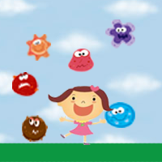 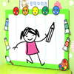

* 각각의 메뉴를 왼쪽 손으로 터치하면 사용할 수 있다. (순서대로 장기 공부 모드, 잼잼 게임 모드, 그림 그리기 모드이다.)

1.3 현재 모드를 취소하고 전으로 돌아가기(공통 사항)



* 왼쪽 팔을 뻗고, 주먹을 쥐면 현재 모드를 취소하고 전으로 돌아갈 수 있다.

### 장기 공부 모드

1.1 장기 선택모드

 



* 오른쪽 손을 뻗고 불빛이 나오면 장기 선택이 가능하다. 이 때, 공부하고 싶은 장기 부위에 오른쪽 손을 갖다 대면 해당 장기를 꺼내어 TV나 책에 넣을 수 있다.

1.2 장기를 선택한 후 해당 장기를 TV나 책에 넣기



* 해당 장기를 TV에 넣으면, 해당 장기에 대한 교육 동영상이 나온다.



* 해당 장기를 책에 넣으면, 해당 장기에 대한 그림, 글씨 설명이 나온다.

1.3 해당 장기에 대한 공부가 끝난 후, 돌아가기





* TV나 책에 들어있는 장기를 오른쪽 손으로 다시 뺀 후, 장기가 들려있는 오른 손을 위 아래로 빠르게 흔들면 손에 있는 장기가 사라진다.

1.4 스크린 샷 모드



* 키넥트 화면 왼쪽 하단에 있는 카메라에 왼쪽 손을 대면 5초 후 스크린 샷이 찍혀 그림 그리기 모드에서 사용할 수 있다.

### 잼잼 게임 모드



* 게임 모드를 선택하면, 키넥트 화면 내에서 랜덤으로 세균모양의 이미지가 떨어진다.

1.1 세균 이미지 잡기



* 사용자가 오른 손으로 세균이미지를 잡으면 세균이미지가 사라진다. 만약 세균이미지가 키넥트 화면 하단에서 사라질 때까지 잡지 못한다면, 하트모양의 Life time이 하나 줄어든다.

1.2 Game over/Game win 화면



* Life time이 전부 줄어들면 게임 오버된다.
* Life time이 남아 있는 상태에서 세균이미지를 10개 이상 잡게 되면 게임에서 승리한다.
* 게임을 다시 하고 싶으면 오른쪽 손을 뻗어 주먹을 쥐고, 게임을 중지하고 돌아가고 싶으면 왼쪽 손을 뻗어 주먹을 쥔다.

### 그림 그리기 모드



* 그림 그리기 모드에서는 2.4 스크린 샷 모드에서 얻은 사진을 이용하여 그림을 그릴 수 있다.

1.1 그림 그리기



* 오른쪽 손에 펜을 쥐고 손을 움직이면 사진에 그림을 그릴 수 있다. 이 때, 5가지 동그라미 모양에 오른쪽 손을 대고 주먹을 쥐면 선호하는 색깔을 선택할 수 있다.

## 운영자 매뉴얼

이 프로그램은 부가적으로 서버, 어플리케이션 등의 통신을 사용하지 않기 때문에 원하는 사용자에게 executable과 이미지 리소스파일을 배포해서 사용할 수 있게 하고 그 이외는 따로 운영할 것이 없다. 단지, 사용자는 프로그램을 사용하다가 에러, 비기능적 요소에 부합한 경우에 요청을 해주면 수정을 한 후에 다시 재 배포를 해 줄 계획이다.

## 배포 가이드

이 프로젝트는 executable 파일로 이루어져 실시간으로 관리되어야 할 서버나 관리자가 존재하지 않는다. 그렇기 때문에, executable과 키넥트 v2와 관련된 환경이 구축된 환경의 사용자라면 누구나 배포가 가능하다.

키넥트 v2와 관련된 환경을 구축하는 방법은 다음과 같다.

첫째, <https://www.microsoft.com/en-us/download/details.aspx?id=44561> 링크에 가서 Kinect for Windows SDK 2.0을 확인한 후 Continue 버튼을 클릭한다.

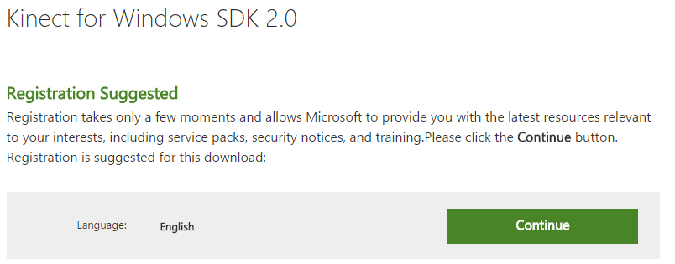

둘째, Yes를 No로 수정한 후에 Next 버튼을 클릭한다.

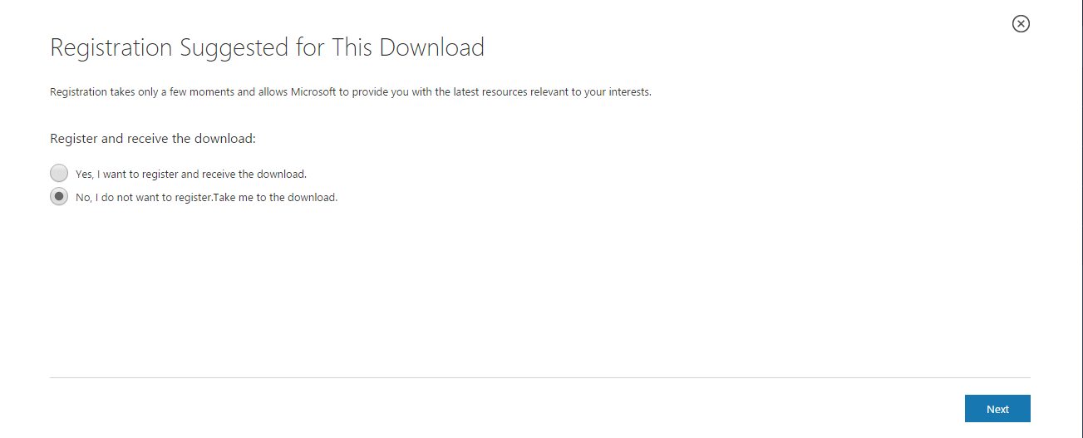

셋째, 다운로드 폴더에 설치된 KinectSDK-v2.0_1409-Setup.exe 파일을 실행시켜서 설치한다.

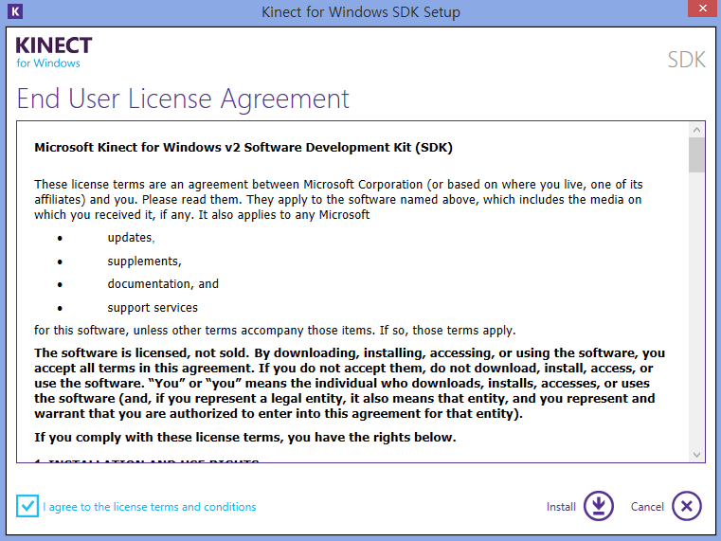

## 테스트 케이스

|  |  |  |  |  |  |
| --- | --- | --- | --- | --- | --- |
| 대분류 | 소분류 | 기능 | 테스트 방법 | 기대 결과 | 테스트  결과 |
| 인체  장기  체험 | 상체 영역 검출 & 이미지 출력 | 신체 상에서 필요한 부분을 인식, 추출하여 상체 영역을 얻어낸 후, 그곳에 장기 이미지를 출력 | 키넥트에서 인식된 Joint들 중, 상체 영역 부분에 해당하는 부분들(shoulder, spine 계열 Joint)을 인식하게 되면, 이 부분들을 아우를 수 있을 만한 사각형 영역(Rectangle)을 매 프레임마다 계산해내도록 한다.  그렇게 계산된 영역에 장기 이미지를 출력한다. | 장기 체험 모드를 실행했을 경우, 사람의 상체 부분에 신체 장기 그림들이 뜨도록 하며, 이 그림은 인식된 사람을 계속 따라다닌다. | 성공 |
|  | 상태 변수를 이용한  동작 인식 (1)  장기 꺼내기 | 오른손의 좌표를 이용해 상체 안의 3개 하위영역으로부터 장기를 가져온다. | 키넥트의 오른손 Joint를 앞으로 뻗으면 일정 시간 동안 장기를 꺼내올 수 있는 상태가 되며, 그 시간 내에 상체의 3개 하위영역 중 하나에 손을 가져가 일정 시간을 기다리면 그 영역에 해당하는 장기가 손에 들려온 상태가 된다. 이 동작은 상태 변수 FSM의 전이 조건들로 쓰였다. | 오른손을 뻗으면 손에서 빛이 나며, 몇 초 내에 심장 영역 안으로 가져간 채 잠깐 그 상태를 유지하면 손에 심장이 들려오게 되며, 간/폐도 동일하다. | 성공 |
|  | 상태 변수를 이용한  동작 인식 (2)  장기 버리기 | 손의 움직임의 속도와 방향을 이용해 동작을 인식한다. | 키넥트의 오른손 Joint 좌표를 매 시간마다 ‘이전 좌표’와 ‘현재 좌표’로 저장한다. 이전 프레임의 좌표값과 비교해 dx, dy 변화량을 측정 후, 이를 이용해 이동한 각도와 이동한 거리를 손의 움직임 방향과 속도로서 사용하고, 이 조건들을 이용해 상태 변수 FSM을 만들었다. | 장기를 쥔 채 손을 위아래로 빠르게 흔들면 장기가 손에서 제거된다. | 성공 |
|  | 상태 변수를 이용한  동작 인식 (3)  장기 TV, 책 속에 넣거나 빼기 | 오른손의 좌표를 이용해 일정 영역에 손을 넣고 그 기능을 작동시킨다 | TV, 책 영역을 만들어, 장기를 쥐고 그곳에 장기를 넣거나, 들어있던 경우 빼낼 수 있다. TV나 책에 장기가 들어간 상태일 경우, 다른 View를 열어 동영상을 재생하거나 설명문을 띄우도록 한다. 이 동작은 상태 변수 FSM의 전이 조건들로 쓰였다. | 장기를 쥔 채 손을 TV나 책 영역에 넣으면 TV나 책 속으로 장기가 들어가며, 영상이나 설명 이미지가 출력된다. | 성공 |
|  | 스크린 샷 찍기 | 현재 스크린 화면을 저장한다. | 키넥트에서 스트리밍되는 영상과 사람의 장기들만이 캡쳐 되어야 하며, 다른 메뉴 이미지들은 모두 캡쳐 된 스크린 샷에 나오지 않도록 가려져야 하므로, 키넥트가 읽어 들인 영상을 그대로 Bitmap으로 가져온 후, 현재 화면에 출력된 장기가 있다면 그것들도 출력되도록 영상 Bitmap에 장기 Bitmap들을 알맞은 위치에 놓이도록 합친다.  이 과정이 아닌, 일반 캡쳐를 수행하면 장기 이미지 뿐만 아니라 필요 없는 모든 메뉴 이미지들까지 출력되기 때문에 영상과 장기 이미지들의 Bitmap들을 합치는(merging) 방법을 사용해야 한다. | 장기 체험 모드 내에서, 카메라 영역에 왼손을 집어넣은 채 기다리면 카운트다운이 시작되며 영상이 찍히며, 그 스크린 샷에는 다른 메뉴 이미지들은 제외되고 원본 영상(사람)과 장기 이미지들만이 찍힌다 | 성공 |
| 그림 그리기 | 배경화면 설정 | 배경 화면 자동 설정 | 기본 화면에서 그림 그리기 메뉴에 손을 가져다 대면 그림 그리기 실행   1. 장기 모험에서 스크린 샷을 찍었다면 그 스크린 샷이 배경이 되고 그렇지 않다면 일단 도화지가 배경으로 자동 선택된다. | 배경화면으로 스크린 샷 혹은 도화지 화면이 자동으로 설정 된다. | 성공 |
|  | 펜을 이용하여 그림 그리기 | 오른 손을 이용하여 그림을 그린다 | 기본 화면에서 그림 그리기 메뉴에 손을 가져다 대면 그림 그리기 실행   1. 오른손을 뻗은 후에 연필을 쥐는 자세를 취하면 펜 기능이 활성화 되어 그림을 그릴 수 있다. 그림을 그린 후 다른 곳에 그리고 싶으면 선이 이어 지지 않도록 손을 편상태로 그리고 싶은 위치로 이동하여 다시 연필을 쥐는 것처럼 자세를 취하고 그림을 그렸을 때 펜이 정상적으로 출력 되는지 확인. 2. 펜의 기본 색상은 검정색이다. 펜의 색상을 바꾸고 싶을 때는 왼손을 이용하여 펜의 색상 또는 지우개 기능을 선택 할 수 있다. 오른손의 좌표가 다른 색상의 영역의 내부에 들어가고 주먹을 쥐게 되면 자동적으로 색상이 변경 된다. | 오른 손을 이용하여 그림을 그린다. 펜의 색상, 지우개 기능을 사용할 수 있다. | 성공 |
|  | 그림저장 | 현재 화면을 저장한다. | 왼 손을 왼쪽 하단의 붓에 대고 있으면 카운트다운이 시작되고 곧 사진이 자동으로 저장된다. 이때 저장되는 그림의 제목은 중복을 방지하기 위하여 저장되는 시점의 날짜와 시간을 이용한다. 일반적으로 단순히 화면을 캡쳐 하는 것이 아닌Bitmap들을 합치는(merging) 방법을 사용해야 한다. 그래야 불필요한 이미지가 같이 찍히지 않는다. | 그림 그리기 화면이 저장된다. | 성공 |
| 잼잼  게임 | 게임 알고리즘 | 타겟이미지가 게임화면을 넘어가지 않는가 | 랜덤 함수를 이용하여 랜덤 폭을 구하여, 타겟 이미지의 x , y좌표 값을 설정하였고,  이동한 타겟이미지가 게임 화면을 넘어가는 지 확인하였다. | 타겟 이미지가  해당 화면에서  이동한다. | 성공 |
|  | 사용자  인식 알고리즘 | 게임참여자가 오른 손을 움켜쥐고 있는 상태를 인식 하는가 | 테스트 참여자가 오른 손을 움켜쥘 때 키넥트 body sensor의 JointType멤버인 HandTipRight가 제대로 인식하는지 확인하였다.  이때, 콘솔을 이용하여 인식하였으면 '오른 손을 움켜쥐었습니다.'라고 출력하여  확인하였다. | 게임 참여자가 오른 손을 움켜쥐고 있는  상태를 인식한다. | 성공 |
|  | 사용자  인식 알고리즘 | 타겟이미지의 좌표 값이 게임참여자의 오른손영역에 들어간 것을 인식하는가 | 테스트 참여자의 HandTipRight의 x,y좌표 값과 임의로 정해준 width,height값을 이용하여 직사각형을 만들고,  직사각형 안에 타겟 이미지의 정 가운데 좌표 값이 포함되었는지 확인하였다.  이때, 타겟 이미지가 화면에서 사라지는 여부와 콘솔에 출력하는 방식으로 확인하였다. | 게임 참여자가 오른 손을 움켜쥐고 있는 상태에서 타겟이미지의 좌표값이 게임참여자의 오른손 영역에 포함되었다면 타겟이미지가 화면에서 사라진다. | 성공 |